Министерство образования Республики Беларусь

Учреждение образования

«Брестский государственный технический университет»

Кафедра ИИТ

Лабораторная работа № 6

По дисциплине ГИИС

Тема: «Разработка пользовательских графических интерфейсов СУБД»

Выполнил:

Студент 4 курса

Группы ИИ-16 (2)

Пешко А.С.

Проверил:

Михно Е.В.

Брест, 2021

**Цель работы:**  Изучить базовые компоненты средства разработки графического интерфейса. Получить практический навык работы с инструментами, которые используются для подключения к базе данных из приложения.

**Ход работы:**

**Задание:**

Выполнить проектирование БД согласно варианту, представить результаты в виде физической и логической схема БД.

Реализовать графический пользовательский интерфейс для манипулирования данным в БД.  
  
public class TrolleybusParkForm extends JFrame {  
 Integer selectedTab = 0;  
 TrolleybusPark database;  
 JTabbedPane tabbedPane = new JTabbedPane();  
 ArrayList<JTable> tables;  
 String[] tabs = {"Drivers", "Trolleybuses", "Routes"};  
  
 JPanel panel = new JPanel(new BorderLayout());  
  
 public TrolleybusParkForm() {  
 tables = new ArrayList<>();  
 database = new TrolleybusPark();  
 createWindow();  
 tables.add(createDriversTable());  
 tables.add(createTrolleybusesTable());  
 tables.add(createRoutesTable());  
  
  
 for (int i = 0; i < tables.size(); i++) {  
 JScrollPane scroll = new JScrollPane(tables.get(i));  
 tables.get(i).setFillsViewportHeight(true);  
 tabbedPane.add(tabs[i], scroll);  
 }  
 panel.add(bottomPanel(), BorderLayout.SOUTH);  
 panel.add(tabbedPane, BorderLayout.CENTER);  
 tabbedPane.addChangeListener(e -> selectedTab = ((JTabbedPane) e.getSource()).getSelectedIndex());  
 add(panel);  
 setVisible(true);  
 }  
  
 private void createWindow() {  
 setTitle("Trolleybus Park");  
 setSize(600, 600);  
 setLocationRelativeTo(null);  
 setDefaultCloseOperation(WindowConstants.EXIT_ON_CLOSE);  
 }  
  
 public void update() {  
 remove(panel);  
 tabbedPane.removeAll();  
 panel = new JPanel(new BorderLayout());  
 for (int i = 0; i < tables.size(); i++) {  
 JScrollPane scroll = new JScrollPane(tables.get(i));  
 tables.get(i).setFillsViewportHeight(true);  
 tabbedPane.add(tabs[i], scroll);  
 }  
 panel.add(bottomPanel(), BorderLayout.SOUTH);  
 panel.add(tabbedPane, BorderLayout.CENTER);  
 tabbedPane.addChangeListener(e -> selectedTab = ((JTabbedPane) e.getSource()).getSelectedIndex());  
 add(panel);  
 revalidate();  
 repaint();  
 }  
  
 private JTable createDriversTable() {  
 return createTable("SELECT * FROM drivers");  
 }  
  
 private JTable createRoutesTable() {  
 return createTable("SELECT id,trolleybus_id,driver_id,route_date,CONVERT(description USING utf8) description FROM routes");  
 }  
  
 private JTable createTrolleybusesTable() {  
 return createTable("SELECT * FROM trolleybuses");  
 }  
  
 private JTable createTable(String query) {  
 JTable table = null;  
 try {  
 ResultSet resultSet = database.statement.executeQuery(query);  
 ResultSetMetaData resultSetMetaData = resultSet.getMetaData();  
 String[] columnNames = new String[resultSetMetaData.getColumnCount()];  
  
 for (int i = 1; i <= resultSetMetaData.getColumnCount(); i++)  
 columnNames[i - 1] = resultSetMetaData.getColumnLabel(i);  
  
 ArrayList<ArrayList<Object>> dataList = new ArrayList<>();  
 for (int i = 0; resultSet.next(); i++) {  
 dataList.add(new ArrayList<>());  
 for (String value : columnNames)  
 dataList.get(i).add(resultSet.getObject(value));  
 }  
  
  
 Object[][] data = new Object[dataList.size()][dataList.get(0).size()];  
 for (int i = 0; i < dataList.size(); i++)  
 for (int j = 0; j < dataList.get(0).size(); j++)  
 data[i][j] = dataList.get(i).get(j);  
  
 table = new JTable(data, columnNames);  
 table.setSelectionMode(0);  
 } catch (SQLException e) {  
 e.printStackTrace();  
 }  
 return table;  
 }  
  
 private JPanel bottomPanel() {  
 JPanel panel = new JPanel(new FlowLayout(FlowLayout.RIGHT));  
 JButton addButton = new JButton("Add");  
 addButton.addActionListener(e -> {  
 editForm(-1, -1);  
 });  
 JButton edit = new JButton("Edit");  
 edit.addActionListener(e -> {  
 editForm((Integer) tables.get(selectedTab).getValueAt(tables.get(selectedTab).getSelectedRow(), 0), tables.get(selectedTab).getSelectedRow());  
 });  
  
 JButton remove = new JButton("Remove");  
 remove.addActionListener(e -> {  
 switch (selectedTab) {  
 case 0: {  
 database.removeNote("drivers", (Integer) tables.get(selectedTab).getValueAt(tables.get(selectedTab).getSelectedRow(), 0));  
 tables.set(0, createDriversTable());  
 update();  
 break;  
 }  
 case 1: {  
 database.removeNote("trolleybus", (Integer) tables.get(selectedTab).getValueAt(tables.get(selectedTab).getSelectedRow(), 0));  
 tables.set(1, createTrolleybusesTable());  
 update();  
 break;  
 }  
 case 2: {  
 database.removeNote("routes", (Integer) tables.get(selectedTab).getValueAt(tables.get(selectedTab).getSelectedRow(), 0));  
 tables.set(2, createRoutesTable());  
 update();  
 break;  
 }  
 }  
 });  
 panel.add(addButton);  
 panel.add(edit);  
 panel.add(remove);  
 return panel;  
 }  
  
 public void func(JPanel p, JComponent c, Integer x, Integer y, Integer w, Integer h, boolean b, GridBagConstraints gbc) {  
 gbc.gridx = x;  
 gbc.gridy = y;  
 gbc.gridwidth = w;  
 gbc.gridheight = h;  
 gbc.fill = b ? GridBagConstraints.HORIZONTAL : GridBagConstraints.VERTICAL;  
 p.add(c, gbc);  
 }  
  
 private void editForm(Integer index, Integer row) {  
  
 JFrame frame = new JFrame();  
 GridBagConstraints gbc = new GridBagConstraints();  
  
 JPanel panel = new JPanel(new BorderLayout());  
  
 JPanel p1 = new JPanel(new GridBagLayout());  
 gbc.insets = new Insets(5, 5, 5, 5);  
 gbc.anchor = GridBagConstraints.NORTH;  
  
 JPanel p2 = new JPanel(new FlowLayout(FlowLayout.RIGHT));  
 JButton save = new JButton("Save");  
 JButton cancel = new JButton("Cancel");  
  
 switch (selectedTab) {  
 // Drivers  
 case 0: {  
 JTextField firstName = index.equals(-1) ? new JTextField(10) : new JTextField(tables.get(selectedTab).getValueAt(row, 1).toString(), 10);  
 func(p1, new JLabel("First name"), 0, 0, 1, 1, true, gbc);  
 func(p1, firstName, 1, 0, 4, 1, true, gbc);  
  
 JTextField secondName = index.equals(-1) ? new JTextField(10) : new JTextField(tables.get(selectedTab).getValueAt(row, 2).toString(), 10);  
 func(p1, new JLabel("Second name"), 0, 1, 1, 1, true, gbc);  
 func(p1, secondName, 1, 1, 4, 1, false, gbc);  
  
 JTextField experiences = index.equals(-1) ? new JTextField(10) : new JTextField(tables.get(selectedTab).getValueAt(row, 3).toString(), 10);  
 func(p1, new JLabel("Experience"), 0, 2, 1, 1, true, gbc);  
 func(p1, experiences, 1, 2, 4, 1, false, gbc);  
  
 save.addActionListener(e -> {  
 try {  
 if (firstName.getText().equals("") || secondName.getText().equals("") || experiences.getText().equals("")) {  
 throw new Exception();  
 }  
 if (Double.parseDouble(experiences.getText()) < 0) {  
 throw new NumberFormatException();  
 }  
 if (index.equals(-1)) {  
 database.addNote("drivers", new Object[]{  
 firstName.getText(),  
 secondName.getText(),  
 Double.parseDouble(experiences.getText())  
 });  
 } else {  
 database.updateNote("drivers", new Object[]{  
 firstName.getText(),  
 secondName.getText(),  
 Double.parseDouble(experiences.getText())  
 }, index);  
 }  
 frame.dispose();  
 frame.setVisible(false);  
 tables.set(0, createDriversTable());  
 update();  
 } catch (NumberFormatException exception) {  
 JOptionPane.showMessageDialog(this, "Experiences must be positive number", "Error", JOptionPane.OK_OPTION);  
 } catch (Exception generalException) {  
 JOptionPane.showMessageDialog(this, "Empty fields", "Error", JOptionPane.OK_OPTION);  
 }  
 });  
 cancel.addActionListener(e -> {  
 frame.dispose();  
 frame.setVisible(false);  
 });  
 break;  
 }  
 // Trolleybuses  
 case 1: {  
 JTextField number = index.equals(-1) ? new JTextField(10) : new JTextField(tables.get(selectedTab).getValueAt(row, 1).toString(), 10);  
 func(p1, new JLabel("Number"), 0, 0, 1, 1, true, gbc);  
 func(p1, number, 1, 0, 4, 1, true, gbc);  
  
 JTextField mileage = index.equals(-1) ? new JTextField(10) : new JTextField(tables.get(selectedTab).getValueAt(row, 2).toString(), 10);  
 func(p1, new JLabel("Mileage"), 0, 1, 1, 1, true, gbc);  
 func(p1, mileage, 1, 1, 4, 1, false, gbc);  
  
 JTextField productionYear = index.equals(-1) ? new JTextField(10) : new JTextField(tables.get(selectedTab).getValueAt(row, 3).toString(), 10);  
 func(p1, new JLabel("Production year"), 0, 2, 1, 1, true, gbc);  
 func(p1, productionYear, 1, 2, 4, 1, false, gbc);  
  
  
 save.addActionListener(e -> {  
 try {  
 if (number.getText().equals("") || mileage.getText().equals("") || productionYear.getText().equals(""))  
 throw new Exception();  
  
  
 if (index.equals(-1)) {  
 database.addNote("trolleybuses", new Object[]{  
 number.getText(),  
 Integer.parseInt(mileage.getText()),  
 Integer.parseInt(productionYear.getText())  
 });  
 } else {  
 database.updateNote("trolleybuses", new Object[]{  
 number.getText(),  
 Double.parseDouble(mileage.getText()),  
 Integer.parseInt(productionYear.getText())}, index);  
 }  
 frame.dispose();  
 frame.setVisible(false);  
 tables.set(1, createTrolleybusesTable());  
 update();  
 } catch (NumberFormatException exception) {  
 JOptionPane.showMessageDialog(this, "Fields must be number", "Error", JOptionPane.OK_OPTION);  
 } catch (Exception generalException) {  
 JOptionPane.showMessageDialog(this, "Empty fields", "Error", JOptionPane.OK_OPTION);  
 }  
 });  
 cancel.addActionListener(e -> {  
 frame.dispose();  
 frame.setVisible(false);  
 });  
 break;  
 }  
 // Routes  
 case 2: {  
 LinkedHashMap<String, Integer> drivers = new LinkedHashMap<>();  
 LinkedHashMap<String, Integer> trolleybuses = new LinkedHashMap<>();  
  
 JComboBox trolleybus = new JComboBox();  
 JComboBox driver = new JComboBox();  
  
 try {  
 ResultSet resultSet = database.statement.executeQuery("SELECT * FROM drivers");  
 ResultSetMetaData resultSetMetaData = resultSet.getMetaData();  
 String[] columnNames = new String[resultSetMetaData.getColumnCount()];  
  
 for (int i = 1; i <= resultSetMetaData.getColumnCount(); i++)  
 columnNames[i - 1] = resultSetMetaData.getColumnLabel(i);  
 columnNames = new String[]{columnNames[0], columnNames[2]};  
 for (int i = 0; resultSet.next(); i++) {  
 drivers.put(resultSet.getString(columnNames[1]), resultSet.getInt(columnNames[0]));  
 driver.addItem(resultSet.getString(columnNames[1]));  
 }  
  
  
 resultSet = database.statement.executeQuery("SELECT * FROM trolleybuses");  
 resultSetMetaData = resultSet.getMetaData();  
 columnNames = new String[resultSetMetaData.getColumnCount()];  
  
 for (int i = 1; i <= resultSetMetaData.getColumnCount(); i++) {  
 columnNames[i - 1] = resultSetMetaData.getColumnLabel(i);  
 }  
 columnNames = new String[]{columnNames[0], columnNames[1]};  
 for (int i = 0; resultSet.next(); i++) {  
 trolleybuses.put(resultSet.getString(columnNames[1]), resultSet.getInt(columnNames[0]));  
 trolleybus.addItem(resultSet.getString(columnNames[1]));  
 }  
  
 } catch (SQLException e) {  
 System.out.println("Rotes table, getting initial content error : " + e.getMessage());  
 }  
  
 if (!index.equals(-1)) {  
 trolleybus.setSelectedItem(tables.get(selectedTab).getValueAt(row, 2).toString());  
 }  
 func(p1, new JLabel("Trolleybus"), 0, 1, 1, 1, true, gbc);  
 func(p1, trolleybus, 1, 1, 4, 1, false, gbc);  
  
 if (!index.equals(-1)) {  
 driver.setSelectedItem(tables.get(selectedTab).getValueAt(row, 3).toString());  
 }  
 func(p1, new JLabel("Driver"), 0, 2, 1, 1, true, gbc);  
 func(p1, driver, 1, 2, 4, 1, false, gbc);  
  
 JTextField date = index.equals(-1) ? new JTextField("2021-01-01", 10) : new JTextField(tables.get(selectedTab).getValueAt(row, 3).toString(), 10);  
 func(p1, new JLabel("Date"), 0, 3, 1, 1, true, gbc);  
 func(p1, date, 1, 3, 4, 1, false, gbc);  
  
 JTextField description = index.equals(-1) ? new JTextField(10) : new JTextField(tables.get(selectedTab).getValueAt(row, 1).toString(), 10);  
 func(p1, new JLabel("Description"), 0, 0, 1, 1, true, gbc);  
 func(p1, description, 1, 0, 4, 1, true, gbc);  
  
 save.addActionListener(e -> {  
 try {  
 if (description.getText().equals("") || date.getText().equals("")) {  
 throw new Exception();  
 }  
 if (index.equals(-1)) {  
 database.addNote("routes", new Object[]{  
 description.getText(),  
 drivers.get(driver.getSelectedItem()),  
 trolleybuses.get(trolleybus.getSelectedItem().toString()),  
 date.getText()  
 });  
 } else {  
 database.updateNote("routes", new Object[]{  
 description.getText(),  
 drivers.get(driver.getSelectedItem()),  
 trolleybuses.get(trolleybus.getSelectedItem().toString()),  
 date.getText()  
 }, index);  
 }  
 frame.dispose();  
 frame.setVisible(false);  
 tables.set(2, createRoutesTable());  
 update();  
 } catch (NumberFormatException exception) {  
 JOptionPane.showMessageDialog(this, "Fields must be number", "Error", JOptionPane.OK_OPTION);  
 } catch (Exception generalException) {  
 JOptionPane.showMessageDialog(this, "Empty fields", "Error", JOptionPane.OK_OPTION);  
 }  
 });  
 cancel.addActionListener(e -> {  
 frame.dispose();  
 frame.setVisible(false);  
 });  
 break;  
 }  
 }  
  
  
 p2.add(save);  
 p2.add(cancel);  
  
 p1.setSize(700, 700);  
 panel.add(p1, BorderLayout.CENTER);  
 panel.add(p2, BorderLayout.SOUTH);

frame.add(panel);  
 frame.setSize(300, 300);  
 frame.setLocationRelativeTo(null);  
 frame.pack();  
 frame.setVisible(true);  
 }  
 public static void main(String[] args) {  
 new TrolleybusParkForm();  
 }  
}

**Результат работы:**

Drivers tab:

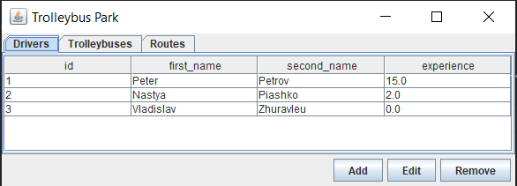 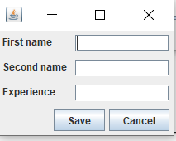

Trolleybuses tab:

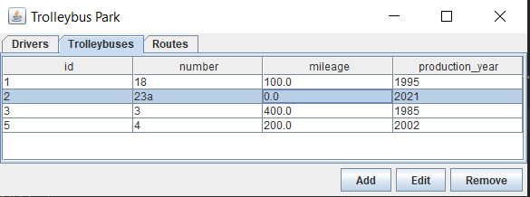 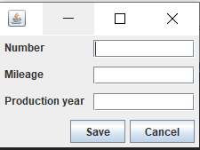

Routes tab:

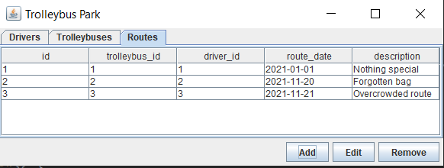 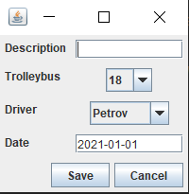

Error situations:

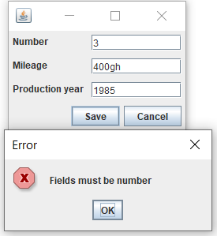 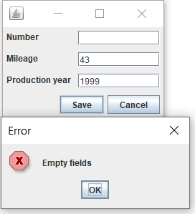

**Вывод:** изучили базовые компоненты средства разработки графического интерфейса. Получили практический навык работы с инструментами, которые используются для подключения к базе данных из приложения..